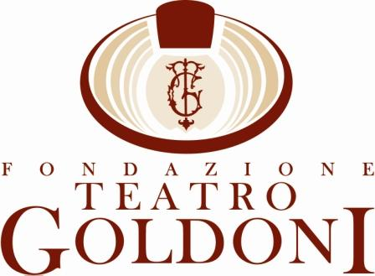

STAGIONE LIRICA 2017-18

Sabato 3 marzo, ore 20.30 - Domenica 4 marzo, ore 16.30
LA FANCIULLA DEL WEST
Opera in tre atti su libretto di Guelfo Civinini e Carlo Zangarini
dal dramma “The Girl of the Golden West” di David Belasco
Edizioni Ricordi, Milano

musica di GIACOMO PUCCINI

Minnie Svetla Vassileva / Kristin Sampson
Jack Rance Enrico Marrucci
Dick Johnson, Ramerrez Enrique Ferrer
Nick Gianluca Bocchino
Ashby Alessandro Abis
Sonora Giovanni Guagliardo
Trin Andrea Schifaudo
Sid Pedro Carrillo
Bello Alessio Verna
Harry Marco Voleri
Joe Tiziano Barontini
Happy Giuseppe Esposito
Larkens, Billy Jackrabbit Federico Caverzan
Wowkle Sabina Cacioppo
Jake Wallace Carlo Di Cristoforo
José Castro Ricardo Crampton
Un postiglione Antonio Della Santa

Direttore James Meena
Regia, scene, costumi, proiezioni Ivan Stefanutti

Orchestra della Toscana

Coro del Festival Puccini
maestro del coro Elena Pierini

Nuovo allestimento del Teatro del Giglio di Lucca, Teatro Lirico di Cagliari, Opera Carolina, New York City Opera - Coproduzione Teatro del Giglio di Lucca, Teatro Verdi di Pisa, Teatro Goldoni di Livorno,
Teatro Alighieri di Ravenna, Teatro Pavarotti di Modena

